Consignes Escape Game
Les héritiers et l’héritage des premiers empires du Moyen-Âge

Bravo ! Vous avez réussi le test jeunes apprentis !


Vous allez devoir compléter la carte mentale suivante en reprenant les réponses à vos questions.Accédez au questionnaire à la maison et revoyez vos réponses :
https://0900006t.moodle.eclat-bfc.fr/course/view.php?id=11

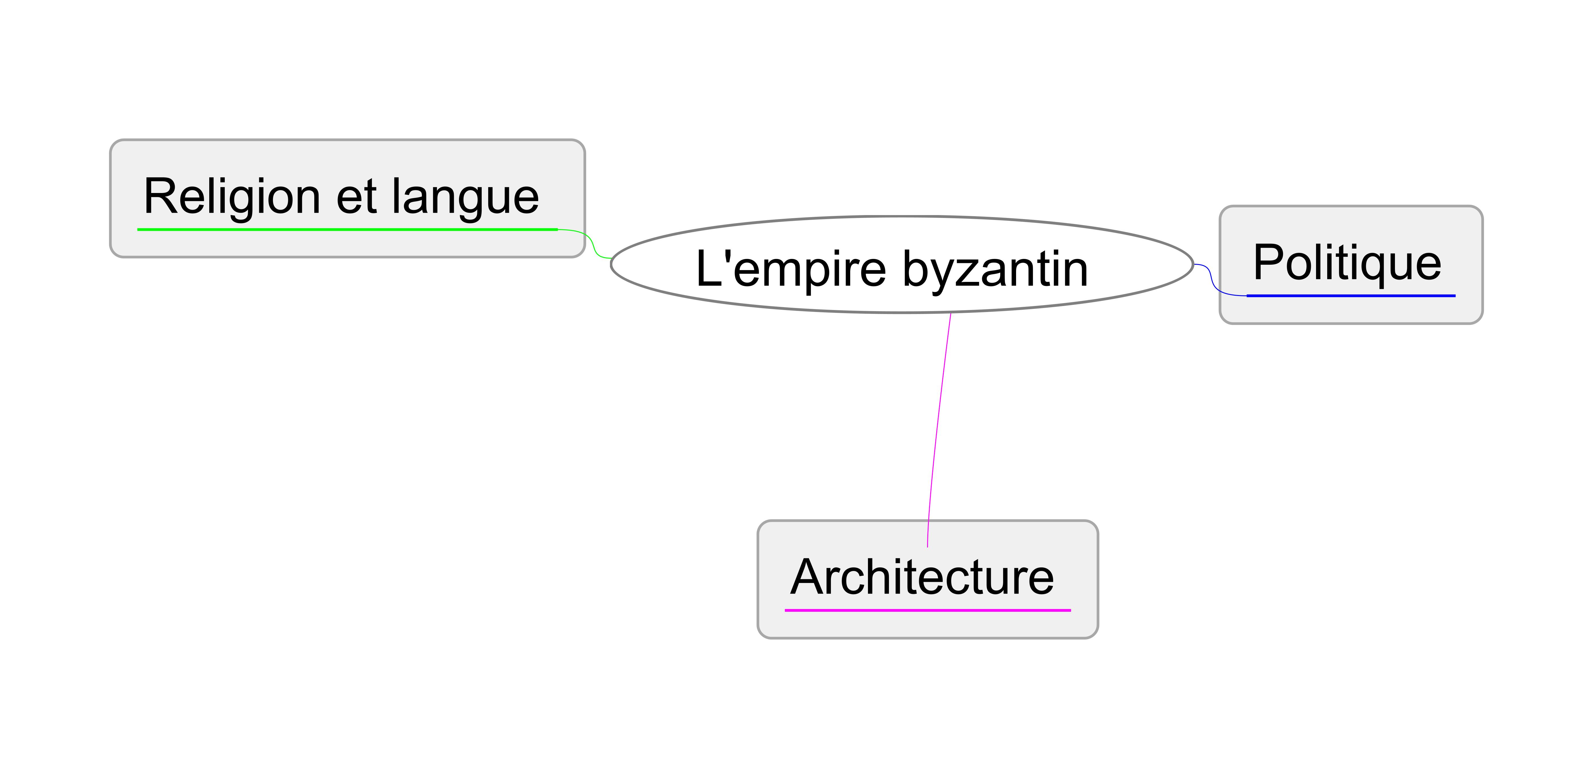


A partir de la carte mentale corrigée, rédigez un paragraphe que vous déposerez sur Moodle
https://0900006t.moodle.eclat-bfc.fr/mod/assign/view.php?id=221
Consignes Escape Game
Les héritiers et l’héritage des premiers empires du Moyen-Âge

Bravo ! Vous avez réussi le test jeunes apprentis !

Vous allez devoir compléter la carte mentale suivante en reprenant les réponses à vos questions.Accédez au questionnaire à la maison et revoyez vos réponses :
https://0900006t.moodle.eclat-bfc.fr/course/view.php?id=11

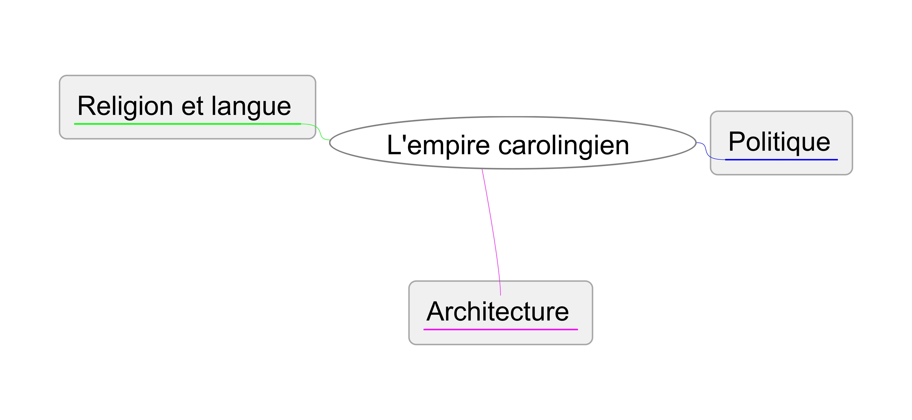

A partir de la carte mentale corrigée, rédigez un paragraphe que vous déposerez sur Moodle
https://0900006t.moodle.eclat-bfc.fr/mod/assign/view.php?id=221

